**LAPORAN MAGANG**

**PENYUSUNAN CATATAN PIUTANG DENGAN**

**MS. EXCEL DI PT SUCI JAWA PERSADA**



**Disusun Oleh :**

1. **MUHAMMAD ROY FAHRUDDIN (1011910060)**
2. **ALDILA CAESARINA (1011910096)**

**PROGRAM STUDI MANAJEMEN**

**UNIVERSITAS INTERNASIONAL SEMEN INDONESIA**

**GRESIK**

**2022**

**LAPORAN MAGANG**

**PENYUSUNAN CATATAN PIUTANG DENGAN**

**MS. EXCEL DI PT. SUCI JAWA PERSADA**



**Disusun Oleh:**

1. **MUHAMMAD ROY FAHRUDDIN (1011910060)**
2. **ALDILA CAESARINA (1011910096)**

**PROGRAM STUDI MANAJEMEN**

**UNIVERSITAS INTERNASIONAL SEMEN INDONESIA**

**GRESIK**

**2022**

# LEMBAR PENGESAHAN

# KATA PENGANTAR

Puji syukur kepada Allah SWT, yang telah melimpahkan rahmat dan hidayahnya kepada penulis, sehingga penulis dapat menyelesaikan laporang kerja praktik dengan judul **“Penyusunan Catatan Piutang dengan Ms. Excel di PT Suci Jawa Persada”** ini dengan baik dan tepat waktu yang telah disediakan.

Tujuan penulisan laporan ini adalah untuk memenuhui salah satu persyaratan kelulusan Stratra 1 (S1) Prodi Manajemen Universitas Internasional Semen Indonesia. Makalah ini memberikan gambaran terkait catatn piutang yang dialami oleh PT. Suci Jawa Persada Gresik.

Penulis menyadari bahwa keberhasilan penyusunan makalah ini tidak lepas dari bantuan dan bimbingan dari berbagai pihak. Untuk itu, penulis mengucapkan terima kasih kepada :

1. Ibu Astri Wening Perwitasari, S.M., M.M.. selaku Dosen Pembimbing Kerja Praktik di PT. Suci Jawa Persada.
2. Universitas Internasional Semen Indonesia selaku civitas akademik yang telah memberikan tempat bagi penulis untuk menempuh Pendidikan.
3. PT. Suci Jawa Persada Gresik selaku tempat dalam pelaksanaan kerja praktik mahasiswa.
4. Bapak Hary Joediarto selaku Pembina Lapangan selama melakukan kerja praktik di PT. Suci Jawa Persada.

Akhirnya tak ada gading yang tak retak, begitupun dengan penulis ini yang masih jauh dari kata sempurna. Oleh karena itu saran dan kritik konstruktif sangat kami harapkan demi sempurnanya penulisan ini.

Gresik, 5 Agustus 2022

Penulis

# DAFTAR ISI

LEMBAR PENGESAHAN ii

KATA PENGANTAR iii

DAFTAR ISI iv

DAFTAR GAMBAR vi

DAFTAR TABEL vii

BAB I PENDAHULUAN 1

1.1 Latar Belakang 1

1.2 Tujuan dan Manfaat 2

1.2.2 Tujuan Khusus 2

1.2.3 Manfaat 3

1.3 Metodologi Pengumpulan Data 3

1.4 Waktu dan Tempat Pelaksanaan Magang 5

1.5 Nama Unit Kerja Tempat Pelaksanaan Magang 5

BAB II PROFIL PT. SUCI JAWA PERSADA 6

2.1 Sejarah dan Perkembangan PT. Suci Jawa Persada 6

2.2 Visi dan Misi PT. Suci Jawa Persada 6

2.3 Lokasi PT. Suci Jawa Persada 7

2.4 Struktur Organisasi PT. Suci Jawa Persada 7

2.5 Produk 8

BAB III TINJAUAN PUSTAKA 10

3.1 Analisis Piutang 10

3.2 Ratio Piutang (Perputaran Piutang) 11

3.3 NPL (*non performing loan*) 11

BAB IV PEMBAHASAN 13

4.1 Struktur Organisasi Unit Kerja 13

4.2 Tugas Unit Kerja 13

4.3 Tugas Khusus 14

4.4 Kegiatan Kerja Praktik 14

4.5 Jadwal Kerja Praktik 21

BAB V KESIMPULAN DAN SARAN 22

5.1 Kesimpulan 22

5.2 Saran 22

DAFTAR PUSAKA 24

LAMPIRAN 26

Lampiran 1. Lembar Asistensi Magang 26

Lampiran 2. Lembar Kehadiran Kerja Praktik 28

Lampiran 3. Dokumentasi Kerja Praktik 30

Lampiran 4. Surat Keterangan Diterima Kerja Praktik 32

Lampiran 5. Surat Keterangan Selesai Kerja Praktik 33

Lampiran 6. Sertifikat Kerja Praktik 34

# DAFTAR GAMBAR

Gambar 1. Logo Perusahaan Suci Jawa Persada 6

Gambar 2. Struktur Organisasi PT. Suci Jawa Persada 7

Gambar 3. Struktur Organisasi Unit Kerja Departemen Keuangan 13

Gambar 4. Rekap Penerimaan Angsuran setiap Bulan 16

Gambar 5. Rekap sisa Penerimaan Angsuran Akhir Bulan 16

Gambar 6. Biodata Kartu Angsuran setiap Pembeli 17

Gambar 7. Kartu Angsuran setiap Pembeli 17

Gambar 8. Input Data pada Tabel Rekap Penerimaan Angsuran setiap Bulan 18

Gambar 9. Input Data pada Tabel Rekap sisa Penerimaan Angsuran Akhir Bulan 19

Gambar 10. Input Data pada Tabel Biodata Kartu Angsuran setiap Pembeli 20

Gambar 11. Input Data pada Tabel Kartu Angsuran setiap Pembeli 20

Gambar 12. Proses Konsultasi dengan Pembina Lapangan 30

Gambar 13. Proses Pembuatan Catatan Piutang dengan Ms. Excel 30

Gambar 14. Penyerahan Cindera Mata pada Pemilik Perusahaan 31

Gambar 15. Foto bersama dengan Pemilik Perusahaan 31

# DAFTAR TABEL

Tabel 1. Jadwal Kerja Praktik 21

# BAB I

# PENDAHULUAN

## 1.1 Latar Belakang

Dalam rangka memenuhi salah satu persyaratan pada kurikulum yang ada di Universitas Internasional Semen Indonesia yaitu Kerja Praktik, maka hal ini menjadi kewajiban yang harus diselesaikan oleh setiap mahasiswa. Kerja Praktik sendiri merupakan program yang harus dilaksanakan oleh setiap mahasiswa yang mana bertujuan untuk memperoleh gambaran atau pengalaman dalam bekerja di dunia nyata. Kegiatan ini berlaku pada seluruh program studi yang ada dimana salah satunya adalah Prodi Manajemen, Fakultas Ekonomi dan Bisnis Universitas Internasional Semen Indonesia. Prodi Manajemen disiapkan untuk menjadi pekerja profesional yang bergerak di beberapa bidang seperti, SDM, Pemasaran, Operasional, hingga Keuangan.

Melalui program kerja praktik diharapkan mahasiswa mampu mengimplementasikan segala pengetahuan yang didapatkan di bangku perkuliahan. Serta mampu menerapkan langsung segala bentuk teori dalam praktik kerja didunia nyata untuk menyelesaikan permasalahan dalam bekerja di dunia nyata. Tidak hanya itu, dengan adanya kegiatan ini mahasiswa mampu melatih kemampuan baik kemampuan *softskill* maupun *hardskill* yang akan menjadi sebuah bekal dalam mempersiapakan langkah terbaik untuk memasuki masa yang akan datang.

Untuk itu, kerja praktik yang dilakukan oleh penulis mengambil tema dibidang manajemen keuangan. Yang mana kerja praktik dilakukan di PT. Suci Jawa Persada yang bergerang dibidang penjualan properti baik perumahan maupun tanah kavling. Adapun fenomena yang diangkat dalam penulisan ini melihat secara langsung fenomena yang ada dilapangan. Yang mana telah diketahui bahwa dalam proses pencatatan keuangan khusunya dalam catatan piutang selama melakukan kegiatan penjualan properti masih belum tersusun rapi, jelas, serta masih dilakukan secara manual. Hal ini menjadi salah satu masalah yang dihadapi oleh perusahan. Sehingga seringkali diketahui bahwa dengan adanya kondisi tersebut, perusahaan sering kehilangan beberapa data akibat kurang tersusunnya catatan piutang yang ada.

Oleh karena itu, berdasarkan permasalahan yang ditemukan oleh penulis dalam kerja praktik tersebut, penulis tergerak untuk membantu dalam penyelesaian masalah dengan bekal yang sudah didapatkan diperkuliahan sehingga dapat diterapkan dalam praktik langsung. Untuk itu, penulisan ini diutarakan dalam judul **“PENYUSUNAN CATATAN PIUTANG DENGAN MS. EXCEL DI PT SUCI JAWA PERSADA”**

## 1.2 Tujuan dan Manfaat

**1.2.1 Tujuan Umum**

Dengan pelaksaan kerja praktik lapanagan, diharapkan mahasiswa dapat mengetahui gambaran dalam bekerja di dunia yang sesungguhnya serta sebagai sarana untuk meningkatkan kemampuan baik softskill maupun hardskill serta menambah wawasan sebagai bekal dalam mempersiapkan masa yang akan datang dalam bekerja di dunia nyata.

## 1.2.2 Tujuan Khusus

1. Untuk memenuhi beban satuan kredit semester (SKS) yang harus ditempuh sebagai persyaratan akademis di Jurusan Manajemen Universitas Internasional Semen Indonesia (UISI)
2. Mengetahui proses pencatatan keuangan terkait piutang tentang penjualan property baik perumahan ataupun tanah kavling pada PT. Suci Jawa Persada.
3. Sebagai sarana pengaplikasian dan perbandingan antara teori yang didapatkan dalam bangku perkuliahan dengan praktik kerja yang sesungguhnya.
4. Sebagai bekal dalam mempersiapkan diri untuk terjun dalam dunia kerja yang sesungguhnya.

## 1.2.3 Manfaat

Adapun manfaat yang didapatkan dalam melaksanakan kerja praktik di PT. Suci Jawa Persada adalah sebagai berikut:

1. Bagi Perguruan Tinggi
2. Sebagai salah satu bentuk dalam penyempurnaan kurikulum dan proses pembelajaran yang relevan dengan dunia nyata.
3. Sebagai sarana dalam menjalin hubungan Kerjasama antara pihak Perguruan Tinggi dengan Perusahaan tempat kerja praktik lapangan dari mahasiswa.
4. Bagi Perusahaan
5. Sarana menjalin relasi antara Fakultas Ekonomi dan Bisnis UISI dengan PT. Suci Jawa Persada.
6. Untuk membantu dalam penyelesaian segala aktivitas ataupun kegiatan yang ada terkait tugas dan pekerjaan ditempat pelaksanaan kerja praktik lapangan.
7. Bagi Mahasiswa
8. Menjadi sarana dalam penyaluran dan penerapan teori yang telah didapatkan dibangku perkuliahan pada dunia kerja yang nyata.
9. Menciptakan serta melatih pandangan atau pola pikir yang terstruktur, sistematis, dan maju sesuai tantangan yang ada dalam dunia kerja yang nyata.
10. Sebagai sarana dalam memperiapkan diri terkait Langkah-langkah yang akan diperlukan dalam penyesuaian diri untuk bekerja dimasa yang akan dating dalam dunia nyata.

## 1.3 Metodologi Pengumpulan Data

Berdasarkan uraian yang telah dijelaskan sebelumnya, maka penulis menggunakan beberapa teknik pengumpulan data untuk penulisan laporan sebagai berikut:

1. **Studi Literatur**

Dalam penulisan laporan, penulis menggunakan studi literatur untuk mengumpulkan data yang diperlukan sebagai hasil dari pelaksanaan kerja praktik. Menurut (Stevanus & Rahadi, 2021) menyatakan bahwa studi literatur merupakan teknik pengambilan data dengan cara mengumpulkan daftar Pustaka, membaca, mencatat, dan memahami serta mengelola bahan penelitian yang mana data tersebut bisa didapatkan melalui buku, jurnal, website yang dipercaya atau kredibel serta sumber lainnya. Dalam penulisan laporang kerja praktik ini, penulis menggunakan sumber literatur yang berasal dari buku, jurnal, maupun website yang terpercaya yang mampu menunjang dalam penulisan hasil untuk laporan magang ini.

1. **Observasi**

Berdasarkan penjelasan sebelumnya, pengambilan data dalam pelaksanaan kerja paraktik ini juga menggunakan metode observasi. Yang mana telah diketahui bahwa metode observasi merupakan sebuah metode yang dilakukan dengan cara proses mengamati secara sistematis dari aktivitas manusia dan pengaturan fisik yang dilakukan secara terus menerus untuk menghasilkan sebuah fakta yang diinginkan (Hasanah, 2017). Dalam hal tersebut, penulisi melakukan pengamatan secara langsung terkait aktivitas yang dilakukan dalam mengerjakan dan mnyelesaikan permasalahan terkait proses pencatatan keuangan piutang yang dilakukan oleh karyawan di PT. Suci Jawa Persada.

1. **Wawancara**

Untuk mendapatkan sebuah hasil yang diinginkan, penulis juga melakukan metode dalam pengambilan data dengan melakukan wawancara. Menurut (Prasanti, 2018) telah menjelaskan bahwa kegiatan wawancara dilakukan untuk mengetahui serta melengkapi data sebagai bentuk dalam upaya memperoleh sumber dan hasil data yang tepat serta akurat. Penulis melakukan kegiatan wawancara kepada 2 orang yaitu *owner* PT. Suci Jawa Persada serta Manajer Keuangan sekaligus pembimbing lapangan terkait permasalahan yang terjadi dalam hal keuangan perusahaan serta proses pencatatan yang digunakan perusahan dalam melakukan transaksi jual-beli properti baik perumahan maupun tanah kavling.

## 1.4 Waktu dan Tempat Pelaksanaan Magang

**Lokasi** : PT. Suci Jawa Persada

Jalan Raya Peganden No. 34, Peganden Manyar, Gresik

**Waktu** : 01 Juli – 30 Juli 2022

## 1.5 Nama Unit Kerja Tempat Pelaksanaan Magang

Unit Kerja : Departemen Keuangan

# BAB II

# PROFIL PT. SUCI JAWA PERSADA

## 2.1 Sejarah dan Perkembangan PT. Suci Jawa Persada

Gambar . Logo Perusahaan Suci Jawa Persada

PT. Suci Jawa Persada merupakan perusahaan yang bergerak di bidang properti. Perusahaan tersebut merupakan perusahaan yang masih tergolong baru. Hal ini dikarenakan bahwa berdasarkan observasi dan wawancara yang dilakukan penulis terkait perusaahan, diketahui PT. Suci Jawa Persada baru didirikan pada tahun 2019. Sehingga sampai saat ini perusahaan tersebut masih terhitung kurang lebih 4 tahun telah ada. PT. Suci Jawa Persada ini didirikan oleh bapak H. Zahiruddin yang mana bertempat tinggal di daerah Suci Kabupaten Gresik. Diketahui sampai saat ini bahwa perusahaan tersebut telah memiliki 7 titik lokasi penjualan tanah dan bangunan yang tersebar di desa Suci, Peganden, Pongangan dan Ujung Pangka Kabupaten Gresik.

## 2.2 Visi dan Misi PT. Suci Jawa Persada

Berdasarkan hasil wawancara kepada pemilik PT. Suci Jawa Persada, maka didapatkan informasi terkait visi dan misi dari perusahaan sebagai berikut:

1. **Visi**

Menjadi perusahaan yang berpartisipasi dalam mewujudkan program pemerintah pembangunan 1 juta rumah bagi masyarakat berpenghasilan rendah.

1. **Misi**

Adapun misi yang ingin dicapai oleh perusahaan tersebut adalah sebagai berikut:

1. Menjadi perusahaan properti yang menjual tanah maupun bangunan dengan harga yang mampu dijangkau kalangan masyarakat menengah kebawah.
2. Membuka lapangan kerja baru.

## 2.3 Lokasi PT. Suci Jawa Persada

Kantor pusat PT Suci Jawa Persada terletak di Desa Suci RT 01 RW 01 Kecamatan Manyar Kabupaten Gresik.

## 2.4 Struktur Organisasi PT. Suci Jawa Persada

Adapun struktur organisasi dari PT. Suci Jawa Persada dapat diketahui dari gambar bagan dibawah ini :

Gambar . Struktur Organisasi PT. Suci Jawa Persada

Berdasarkan gambar yang ada di atas, dapat diketahui bahwa jabatan paling tinggi didalam perusahaan tersebut dipimpin oleh direktur yaitu Bapak Zahiruddin yang disusul oleh wakil direktur yakni Bapak Miftahul Khilmi dari perusahaan tersebut. Adapun dalam perusahaan tersebut terdapat 4 (empat) departemen yang terdiri dari departemen keuangan, departemen proyek, deparytemen pemasaran, dan departemen operasional. Sehingga, dari gambar tersebut juga dapat diketahui bahwa setiap departemen dipimpin oleh seorang menajer dan satu orang anggota. Yang mana pada departemen keuangan terdapat 1 (satu) manajer keuangan yaitu Bapak Hary Joediarto dan 1 (satu) akunting yang bernama Ibu Reha. Kemudian di departemen proyek terdapat seorang manajer proyek yaitu Bapak Masruri Hamzah dengan 1 (satu) kepala proyek adalah Bapak Minan Nurrohman. Lalu terdapat kepala *marketing* yang dipimpin oleh Bapak Wahyu Dwi Candra dengan 1 (satu) staff *marketing* yaitu Bapak Hilmi. Dan yang terakhir adalah departemen operasional yang didalamnya terdapat seorang menajer operasional yaitu Bapak Ghufron dengan satu orang yang bertanggung jawab pada bagian logistik yaitu Bapak Bayu.

## 2.5 Produk

PT Suci Jawa Persada merupakan perusahaan yang bergerak di bidang properti. Dalam produk yang ditawarkan oleh perusahaan tersebut memiliki 2 jenis produk yang ditawarkan maupun dijual. Untuk itu, produk yang dihasilkan oleh PT. Suci Jawa Persada adalah sebagai berikut:

1. Bangunan

Bangunan yang dimaksudkan dalam hal ini merupakan produk berupa rumah. Yang mana dari PT. Suci Jawa Persada memberikan dua pilihan kepada konsumen. Pertama, perusahaan menyediakan desain yang sudah ada, sehingga konsumen bisa langsung memilih model rumah sesuai dengan keingginan. Dan yang kedua, perusahaan memberikan pelayanan berupa konsumen dapat meminta langsung (*request*) terkait desain rumah yang diinginkan.

1. Tanah

Selain penjualan rumah, PT. Suci Jawa Persada juga menawarkan penjualan produk berupa tanah. Dalam penjualan tanah tersebut, perusahaan menjualnya dalam bentuk tanah berkavling. Yang mana tidak ada bangunan rumah diatas tanah tersebut.

# BAB III

# TINJAUAN PUSTAKA

## 3.1 Analisis Piutang

Menurut PSAK No. 43 pada penelitian yang dilakukan oleh (Nuriyani & Zannati, 2017) menjelaskan bahwa piutang merupakan jenis pembayaran yang berbentuk pembelian atau pengalihan piutang maupun tagihan jangka pendek pada sebuah perusahaan dari sebuah transaksi usaha. Yang mana perusahaan dapat dikatakan memiliki kondisi baik jika raisonya tinggi yang menunjukan modal kerja yang tertanam dalam piutang semakin rendah. Tidak hanya itu, menurut Syakur tahun 2015 pada penelitian yang dilakukan oleh (Munandar, 2018) juga menjelaskan bahwa piutang dapat dikatakan sebagai sesuatu yang menunjukkan adanya klaim dari perusahaan satu dengan yang lainnya akibat kejadian waktu sebelumnya baik berupa uang, barang, jasa, ataupun aktiva non kas yang lain dimana dilakukan oleh penagih pada jatuh tempoh yang telah disepakati.

Pernyataan sebelumnya juga didukung oleh Hery pada tahun 2016 yang mengatakan bahwa piutang merupakan total tagihan yang mana perusahaan menerima dari orang lain baik dari penjualan barang ataupun jasa yang dilakukan dengan cara cicilan, pemberian pinjaman, ataupun menjadi dampak dari lebih bayar dari pihak lainnya (Putri & Efriyenti, 2020).

Sedangkan dalam penelitian yang dilakukan oleh (Widiasmara, 2014) menyatakan bahwa terdapat dua penggolangan piutang yaitu piutang usaha yang timbul dari penjualan barang atau jasa oleh perusahaan serta piutang bukan usaha yang merupakan piutang yang timbul bukan dari penjualan barang atau jasa oleh perusahaan. Selain itu, piutang juga memiliki faktor-faktor yang mempengaruhinya. Adapun beberapa faktor tersebut meliputi volume penjualan kredit, syarat pembayaran penjualan kredit, ketentuan dalam pembatasan kredit, kebijakan dalam pengumpulan piutang, kebiasaan membayar dalam pelanggan (Munandar, 2018).

## 3.2 Ratio Piutang (Perputaran Piutang)

Ratio piutang atau yang bisa disebut dengan perputaran piutang dapat diartikan sebagai sebuah kemampuan yang dimiliki oleh dana yang tertanan untuk bisa berputar dalam piutang selama beberapa kali dengan waktu ataupun periode yang ditentukan melalui penjualan (Friyanto et al., 2022). Dalam penelitian yang dilakukan oleh (Abaqrca, 2021) telah menyatakan bahwa ratio piutang sendiri dapat dihitung dengan ratio yang berhubungan dengan piutang seperti rasio *receivable turn over, average collaction period*, rasio tunggakan dan rasio penagiha yang mana perhitungan tersebut dapat dirumuskan juga sebagai berikut:

$$Receivable Turn Over= \frac{Penjualan Kredit }{Piutang Rata-Rata}$$

Yang mana dapat diketahui bahwa piutang rata-rata dapat dihitung dalam rumus sebagai berikut:

$$Piutang rata-rata= \frac{Piutang period sebelumnya+piutang selama satu period}{2}$$

Perputaran atau ratio piutang menjadi hal yang sangat penting untuk diketahui karena jika perputaran piutang semakin tinggi maka piutang yang bisa ditagih oleh perusahaan juga semakin banyak sehingga perputaran piutang ini dikatakan sangatlah penting karena mampu meningkatkan *profitabilitas* dari sebuah perusahaan (Tiong, 2014), hal tersebut juga didukung dalam penelitian yang dilakukan oleh (Sembiring, 2022) yang menyatakan bahwa dalam hasil penelitiannya terdapat pengaruh yang signifikan dari perputaran piutang terhadap laba bersih. Untuk itu, dapat disimpulkan bahwa perputaran piutang memiliki peranan penting dalam sebuah perusahaan.

## 3.3 NPL (*non performing loan*)

Menurut (Sari, 2012) NPL merupakan sebuah keadaan yang menyatakan bahwa adanya kondisi dari seorang nasabah yang sudah tidak sanggup untuk membayar baik sebagian atau seluruh kewajibannya pada bank atas apa yang sudah dijanjikannya. Dan telah diketahui bahwa NPL sendiri dapat dihitung dengan perbandingan antara jumlah kredit yang bermasalah yang dibandingkan dengan total kredit. Adapun perhitungan tersebut dirumuskan sebagai berikut :

$$NPL =\frac{Kredit Bermasalah}{Kredit yang Disalurkan} x 100 \%$$

Diketahui juga bahwa NPL yang baik merupakan NPL yang memiliki nilai dibawah 5% (Khamisah et al., 2020). Sedangkan menurut (Edo & Wiagustini, 2014) menyatakan bahwa NPL dengan nilai yang tinggi diketahui mampu meningkatkan suku bunga kredit yang mana kondisi tersebut mengakibatkan rendahnya permintaan akan kredit. NPL sendiri dipengaruhi oleh beberapa faktor baik faktor Internal maupun faktor Eksternal. Berdasarkan penelitian yang dilakukan oleh (Isnaini et al., 2019) diketahui bahwa faktor eksternal yang memengaruhi NPL adalah GDP, Inflasi, dan SBIS atau BI *rate.* Sedangkan faktor internal yang memengaruhi NPL dalam penelitian tersebut menjelaskan terkait total asset, *capital adequacy ratio* (CAR), *financing to deposit ratio* (FDR) dan *loan to deposit ratio* (LDR), ROA, serta Beban Operasional terhadap Pendapatan Operasional (BOPO).

# BAB IV

# PEMBAHASAN

## 4.1 **Struktur Organisasi Unit Kerja**

Dalam pelaksanaan sebuah aktivitas atau kegiatan tentunya membutuhkan struktur organisasi unit kerja. Hal tersebut diketahui ada di setiap perusahaan ataupun sebuah instansi. Untuk itu, berikut merupakan gambar terkait bagan struktur organisasi kerja departemen keuangan yang ada di PT. Suci Jawa Persada adalah sebagai berikut:

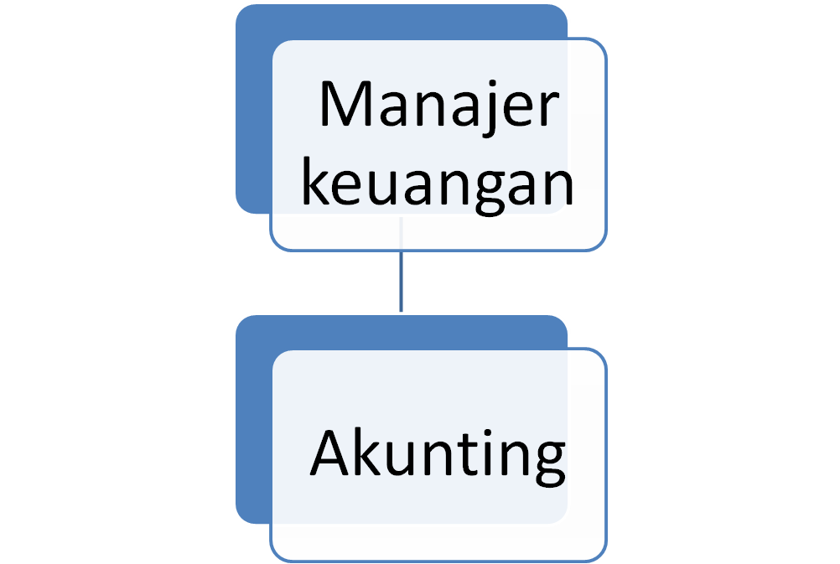

Gambar . Struktur Organisasi Unit Kerja Departemen Keuangan

Dari gambar di atas dapat diketahui bahwa dalam struktur organisasi unit kerja departemen keuangan dari PT. Suci Jawa Persada memiliki 2 bagian. Yang mana bagian tersebut terdiri dari seorang manajer keuangan yaitu Bapak Hary Joediarto dengan bagian akunting yang dipegang oleh Ibu Reha.

## 4.2 Tugas Unit Kerja

Berdasarkan uraian yang telah dijelaskan sebelumnya, maka didapatkan penjelasan terkait tugas dari struktur organisasi unit kerja departemen keuangan di PT. Suci Jawa Persada sebagai berikut:

1. Manajer Keuangan bertugas untuk mengelola terkait administrasi internal keuangan PT Suci Jawa Persada, dan sebagai pelapor keuangan juga mengawasi tugas dari bendahara.
2. Akunting bertugas sebagai pencatat penerimaan dan pengeluaran kas yang dilakukan PT Suci Jawa Persada.

## **4.3 Tugas Khusus**

Dari observasi maupun wawancara yang telah dilakukan penulis kepada pihak perusahaan yang diwakilkan oleh bapak Hari Joediarto selaku pembimbing lapangan dari penulis selama melakukan KP atau Kerja Praktik, diketahui bahwa unit kerja departemen keuangan juga memiliki tugas khusu untuk membantu proses pengoptimalan aktivitas atau kegiatan yang dilakukan oleh perusahaan.

Adapun tugas khusus yang dilakukan oleh unit kerja departemen keuangan dari PT. Suci Jawa Persada adalah sebagai penanggung jawab atas segala macam laporan keuangan dari PT Suci Jawa Persada baik terkait pencatatan kas masuk atupun kas keluar, hutang usaha, hingga piutang usaha dari perusahaan. Dalam hal pencatatan tersebut, diketahui bahwa perusahaan masih menggunakan pencatatan manual secara tertulis di buku keuangan. Hal ini dilakukan karena pihak bagian unit kerja keuangan perusahaan tersebut merasa belum menguasai terkait penggunaan alat bantu proses pencatatan keuangan seperti Ms. Excel.

## 4.4 **Kegiatan Kerja Praktik**

Selama melakukan KP atau yang bisa disebut dengan kerja praktik selama satu bulan di PT. Suci Jawa Persada pada departemen keuangan, penulis beberapa aktivitas atau kegiatan sebagai berikut:

1. **Adaptasi lingkungan kerja kantor di PT. Suci Jawa Persada.**

Kegiatan pertama yang dilakukan penulis selama melakukan kerja praktik adalah beradaptasi di lingkungan kantor pada perusahaan yang dituju. Adapun aktivitas yang dilakukan adalah perkenalan diri kepada para karyawan yang bekerja di unit departemen keuangan PT. Suci Jawa Persada. Setelah itu, melakukan penentuan Pembina lapangan yang membantu penulis untuk membimbing selama proses kegiatan kerja praktik dalam kurun waktu 1 bulan yang terhitung dari tanggal 1 Agustus sampai 30 Agustus 2022.

1. **Diskusi terkait model catatan keuangan yang ada di PT. Suci Jawa Persada dengan Pembina lapangan Bapak Hary Joediarto.**

Adapun kegiatan selanjutnya adalah penulis melakukan konsultasi terkait apa saja yang dapat dibantu untuk menyelesaikan pekerjaan dalam hal keuangan yang ada di perusahaan tersebut. Pada kondisi tersebut, penulis melakukan diskusi dengan Pembina lapangan yaitu Bapak Hary terkait pencatatan keuangan mengenai angsuran pembelian produk dari konsumen. Bapak Hary menjelaskan secara jelas terkait unsur-unsur yang diapakai dalam pencatatan tersebut. Adapun unsur-unsur tersebut terkait dengan tanggal pembelian dan tanggal angsuran, keterangan dan kode transaksi, nomor kavling atau tipe rumah, nomor telephon, alamat, model pembayaran (tunai/transfer), serta jenis rumah yang akan diambil baik berupa KPR/KPT maupun *inhouse.*

1. **Pembuatan catatan keuangan berupa angsuran pembelian bangunan berupa rumah dan tanah dengan menggunakan Ms. Excel.**

Dalam tahap ini, penulis mulai melakukan proses pembuatan catatan keuangan terkait rekap angsuran pembelian selama satu bulan, rekap sisa penerimaan angsuran akhir bulan, serta angsuran setiap pembeli. Berikut merupakan model yang yang dibuat dengan aplikasi Ms. Excel:



Gambar . Rekap Penerimaan Angsuran setiap Bulan



Gambar . Rekap sisa Penerimaan Angsuran Akhir Bulan



Gambar . Biodata Kartu Angsuran setiap Pembeli



Gambar . Kartu Angsuran setiap Pembeli

1. **Penginputan data angsuran pembelian bangunan berupa rumah maupun tanah.**

Setelah melakukan pembuatan model catatan keuangan yang dilakukan melalui diskusi antara penulis dengan departemen keuangan menggunakan Ms. Excel, maka proses selanjutnya adalah penginputan data yang telah ada kedalam sistem. Berikut merupakan hasil dari proses penginputan data ke delam Ms. Excel:



Gambar . Input Data pada Tabel Rekap Penerimaan Angsuran setiap Bulan

Dari tabel diatas menjelaskan bahwa pada saldo bulan lalu dikolom KOP K35 mengartikan yang mana koperasi baru membayar hutang pada perusahaan senilai Rp 800.000.000 dari total hutang yang dimiliki koperasi ke perusahaan sebesar Rp 2.000.000.000. Sehingga dari data yang telah didaptkan diketahui bahwa kredit bermasalah senilai Rp 1.200.000.000. Untuk itu, sesuai dengan landasan teori yang dipakai penulis terkait NPL, maka didapatkan hasil NPL dengan rumus sebagai berikut:

$$NPL =\frac{Kredit Bermasalah}{Kredit yang Disalurkan} x 100 \%$$

$$NPL= \frac{1.200.000.000}{2.000.000.000} x 100 \%=60\%$$

Dari perhitungan yang telah dilakukan diatas, diketahui bahwa hasil dari NPL perusahaan sebesar 60%. Hal ini sangat jauh dari kata baik sesuai landasan teori yang dipakai oleh penulis yang menyatakan bahwa NPL yang baik bernilai dibawah 5%. Oleh karena itu dapat disimpulkan bahwa hal tersebut mampu meningkatkan suku bunga kredit yang mana kondisi tersebut mengakibatkan rendahnya permintaan akan kredit. Sehingga diperlukan upaya untuk mengatasi permasalahan tersebut agar tingkat suku bunga kredit rendah dan permintaan kredit tinggi.



Gambar . Input Data pada Tabel Rekap sisa Penerimaan Angsuran Akhir Bulan



Gambar . Input Data pada Tabel Biodata Kartu Angsuran setiap Pembeli



Gambar . Input Data pada Tabel Kartu Angsuran setiap Pembeli

## 4.5 Jadwal Kerja Praktik

Berikut merupakan Jadwal Kerja Praktik yang dilakukan di PT. Suci Jawa Persada dalam waktu satu bulan :

Tabel . Jadwal Kerja Praktik

|  |  |  |  |  |  |
| --- | --- | --- | --- | --- | --- |
| **No.** | **Kegiatan** | **Minggu Ke-1** | **Minggu Ke-2** | **Minggu Ke-3** | **Minggu Ke-4** |
| 1. | Pengenalan Perusahaan (PT. Suci Jawa Persada) |  |  |  |  |
| 2. | Studi Literatur terkait fenomena yang ada di Perusahaan |  |  |  |  |
| 3. | Melakukaan Observasi ke Perusaahan, Wawancara dengan Pemilik Perusahaan dan Pembina Lapangan, serta pengambilan data. |  |  |  |  |
| 4. | Penyusunan Laporan Kerja Praktik di PT. Suci Jawa Persada |  |  |  |  |

# BAB V

# KESIMPULAN DAN SARAN

## 5.1 Kesimpulan

Berdasarkan uraian yang telah dijelaskan sebelumnya, didapatkan beberapa kesimpulan terkait hasil dari Kerja Praktik (KP) yang dilakukan selama 1 bulan di PT. Suci Jawa Persada adalah sebagai berikut:

1. PT. Suci Jawa Persada merupakan perusahaan yang masih tergolong baru yang terletak di daerah Suci Kabupaten Gresik yang bergerak dibidang properti yakni penjualan bangunan berupa rumah dan tanah kavling.
2. Mengetahui terkait alur atau proses pembayaran angsuran pembelian yang dilakukan oleh konsumen kepada perusahaan baik secara kredit dan tunai.
3. Proses pencatatan keuangan yang dilakukan oleh departemen keuangan dari PT. Suci Jawa Persada masih menggunakan cara manual sehingga, penulis dalam melaksanakan KP ikut membantu untuk membuatkan model catatan keuangan dengan sistem yang menggunakan Ms. Excel.
4. PT. Suci Jawa Persada memiliki piutang yang cukup besar dan permasalahan hutang perusahaan yang harus segera diselesaikan dengan solusi terbaik.
5. Diketahui bahwa PT. Suci Jawa Persada memiliki NPL yang terlalu tinggi yaitu 60% sehingga hal ini jauh dari kata baik dengan standar nilai dibawah 5%, untuk itu diperlukan solusi dalam penanganannya supaya suku bunga kredit tidak meningkat dan permintaan kredit tidak rendah.
6. Mendapatkan gambaran terkait proses kerja baik aktivitas atau kegiatan kerja maupun lingkungan kerja di dunia nyata yang sebenarnya dengan keterlibatan langsung serta memperoleh pengetahuan baru sebagai bekal untuk mempersiapkan diri di masa yang akan dating.

## 5.2 Saran

Setelah melaksanakan KP (Kerja Praktik) selama satu bulan di PT. Suci Jawa Persada penulis memberikan saran yaitu bagi adik tingkat yang akan melaksanakan magang diharapkan lebih mempersiapkan diri dengan matang serta mempersiapkan beberapa plan untuk menghidari sesuatu yang tidak diinginkan. Serta diharapkan mampu lebih baik menuliskan laporan magang dengan data-data yang lebih terperinci.

Kemudian untuk PT. Suci Jawa Persada sendiri diharapkan mampu mengatasi terkait tingginya NPL yang dihadapi. Adapun beberapa cara yang dapat dilakukan adalah dengan restrukturisasi yaitu menambahkan tunggakan pokok atau bunga dalam pinjaman pokok, kemudian melakukan penagihan pembayaran kepada orang yang terlambat melakukan pembayaran, serta membuat kesepakatan antara dua pihak untuk penyesuaian pembayaran kredit dan menjadwalkan kembali jatuh tempo dalam pembayaran.

# DAFTAR PUSAKA

Abaqrca, R. M. (2021). Analisis Piutang Tak Tertagih terhadap Tingkat Perputaran Piutang pada CV Berlian Abadi Gunungsitoli. *Jurnal Riset Manajemen Dan Bisnis*, *6*(2), 2013–2015.

Edo, D. S. R., & Wiagustini, N. L. P. (2014). PENGARUH DANA PIHAK KETIGA , NON PERFORMING LOAN , DAN CAPITAL ADEQUACY RATIO TERHADAP LOAN TO DEPOSIT RATIO DAN RETURN ON ASSETS PADA SEKTOR PERBANKAN DI BURSA EFEK INDONESIA Delsy Setiawati Ratu Edo 1 Fakultas Ekonomi dan Bisnis Universitas Udayana ( Un. *E-Jurnal Ekonomi Dan Bisnis Universitas Udayana 3.11*, *11*, 650–673.

Friyanto, F., Masrifah, F. B., & Saifuddin, S. (2022). Pengaruh Perputaran Piutang Dan Perputaran Persediaan Terhadap Profitabilitas. *Jurnal Ilmiah Administrasi Bisnis Dan Inovasi*, *5*(2), 143–154. https://doi.org/10.25139/jiabi.v5i2.4378

Hasanah, H. (2017). TEKNIK-TEKNIK OBSERVASI (Sebuah Alternatif Metode Pengumpulan Data Kualitatif Ilmu-ilmu Sosial). *At-Taqaddum*, *8*(1), 21. https://doi.org/10.21580/at.v8i1.1163

Isnaini, F., Sahara, & Nursyamsiah, T. (2019). Faktor-faktor yang Memengaruhi Tingkat Non Performing Financing dan Non Performing Loan pada Dual Banking System di Indonesia. *Al-Muzara’ah*, *7*(1), 47–59. https://doi.org/10.29244/jam.7.1.47-59

Khamisah, N., Nani, D. A., & Ashsifa, I. (2020). Pengaruh Non Performing Loan (NPL), BOPO dan Ukuran Perusahaan Terhadap Return On Assets (ROA) Perusahaan Perbankan yang Terdaftar di Bursa Efek (BEI). *… : International Journal of …*, *3*(2), 18–23. https://ejurnal.teknokrat.ac.id/index.php/technobiz/article/view/836

Munandar, A. (2018). Analisis Piutang Tak Tertagih Pada PT Astra International Tbk. *Jurnal Manajemen Dan Keuangan*, *7*(2), 184. https://doi.org/10.33059/jmk.v7i2.859

Nuriyani, N., & Zannati, R. (2017). Pengaruh Perputaran Kas Dan Perputaran Piutang Terhadap Profitabilitas Perusahaan Sub-Sektor Food and Beverages Tahun 2012-2016. *Jurnal Riset Manajemen Dan Bisnis (JRMB) Fakultas Ekonomi UNIAT*, *2*(3), 425–432. https://doi.org/10.36226/jrmb.v2i3.77

Prasanti, D. (2018). Penggunaan Media Komunikasi Bagi Remaja Perempuan Dalam Pencarian Informasi Kesehatan. *LONTAR: Jurnal Ilmu Komunikasi*, *6*(1), 13–21. https://doi.org/10.30656/lontar.v6i1.645

Putri, A., & Efriyenti, D. (2020). Analisis Sistem Informasi Akuntansi Dan Sistem Pengendalian Internal Piutang Pada Pt Anugrah Bintang Trijaya. *Jurnal EMBA: Jurnal Riset Ekonomi, Manajemen, Bisnis Dan Akuntansi*, *Vol. 8*(No. 1), h. 649-656.

Sari, N. F. dan R. L. (2012). *ANALISIS KEBIJAKAN PEMBERIAN KREDIT DAN PENGARUH NON PERFORMING LOAN TERHADAP LOAN TO DEPOSIT RATIO PADA PT. BANK RAKYAT INDONESIA (PERSERO), TBK CABANG RANTAU, ACEH TAMIANG. Pintos-Varela, C., Rial-Martínez, C., Aguín-Casal, O., & Mansilla-Vázquez, J. P.* *101*(1), 261.

Sembiring, M. (2022). Pengaruh Perputaran Piutang Dan Penjualan Terhadap Laba Bersih Pada Perusahaan Manufaktur. *Jurnal Riset Akuntansi Dan Bisnis*, *8*(1), 1–10.

Stevanus, Y., & Rahadi, D. R. (2021). Persepsi dan Pengambilan Keputusan Milenial Terhadap Instrumen Investasi Masa Depan. *Jurnal Riset Bisnis Dan Investasi*, *6*(3), 107–119. https://doi.org/10.35313/jrbi.v6i3.2235

Tiong, P. (2014). Pengaruh Perputaran Piutang Terhadap Profitabilitas Pt Mitra Phinastika Mutika Tbk. *Journal of Management & Business*, *1*(1), 1–22. https://scholar.google.co.id

Widiasmara, A. (2014). ANALISIS PENGENDALIAN INTERN PIUTANG USAHA UNTUK MEMINIMALKAN PIUTANG TAK TERTAGIH (BAD DEBT) PADA PT.WAHANA OTTOMITRA MULTIARTHA, Tbk CABANG MADIUN. *Jurnal Ekonomi MODERNISASI*, *10*(2), 110. https://doi.org/10.21067/jem.v10i2.780

# LAMPIRAN

## Lampiran 1. Lembar Asistensi Magang

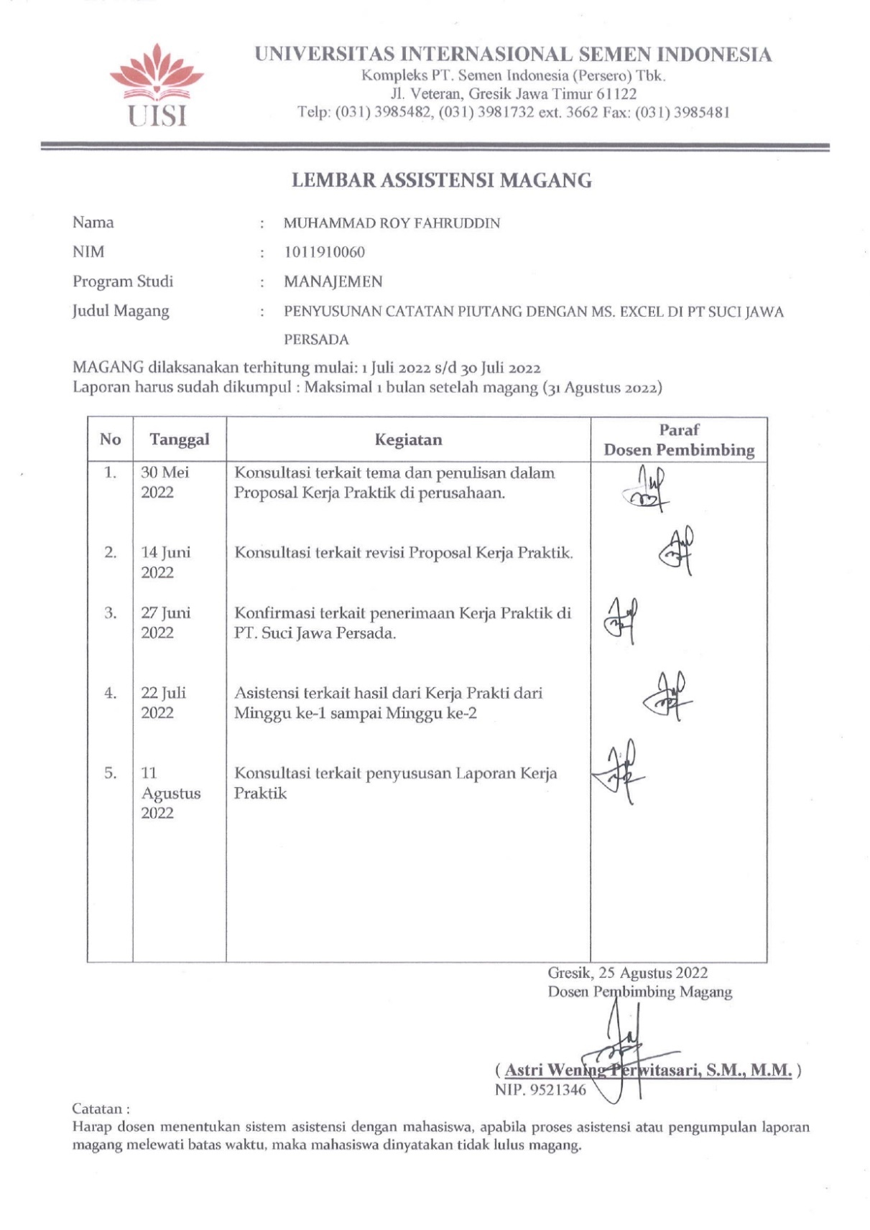

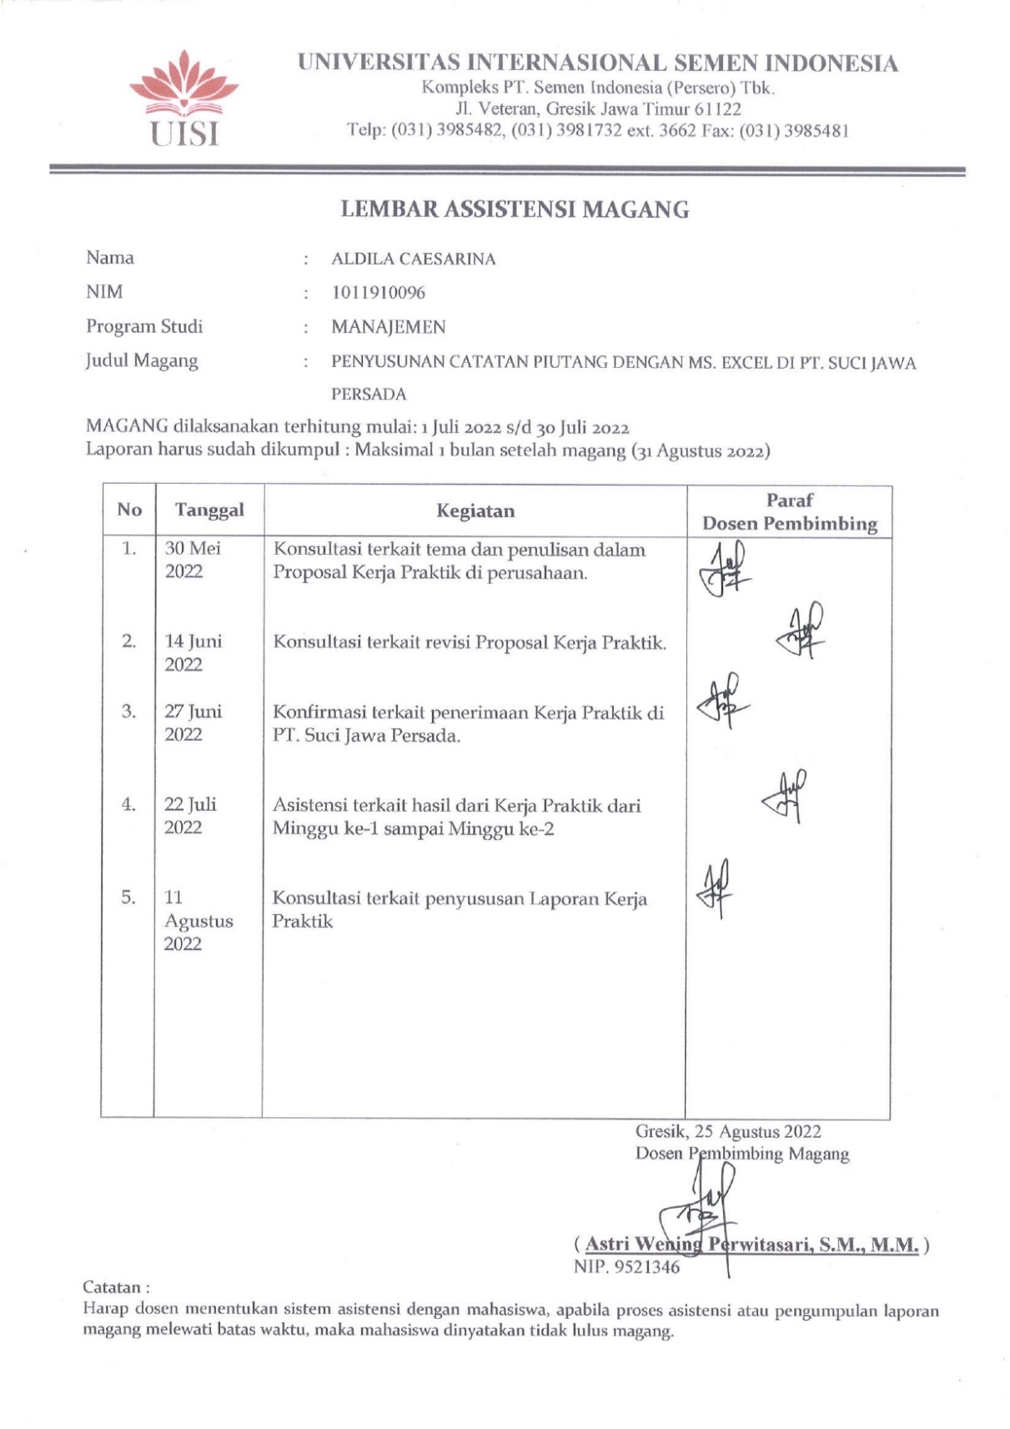

## Lampiran 2. Lembar Kehadiran Kerja Praktik

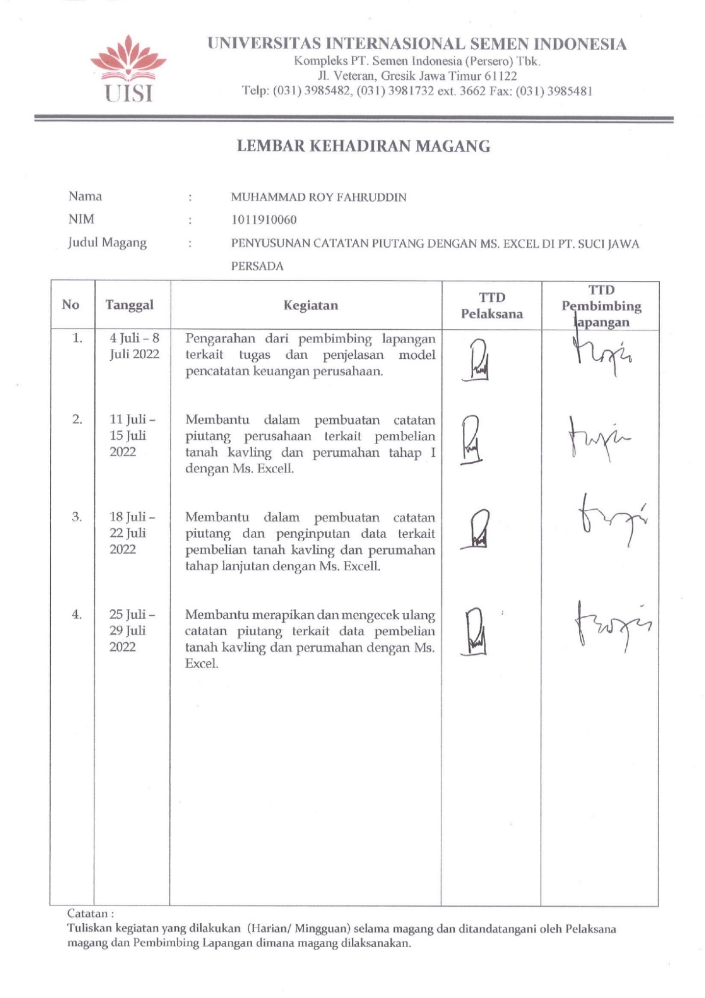

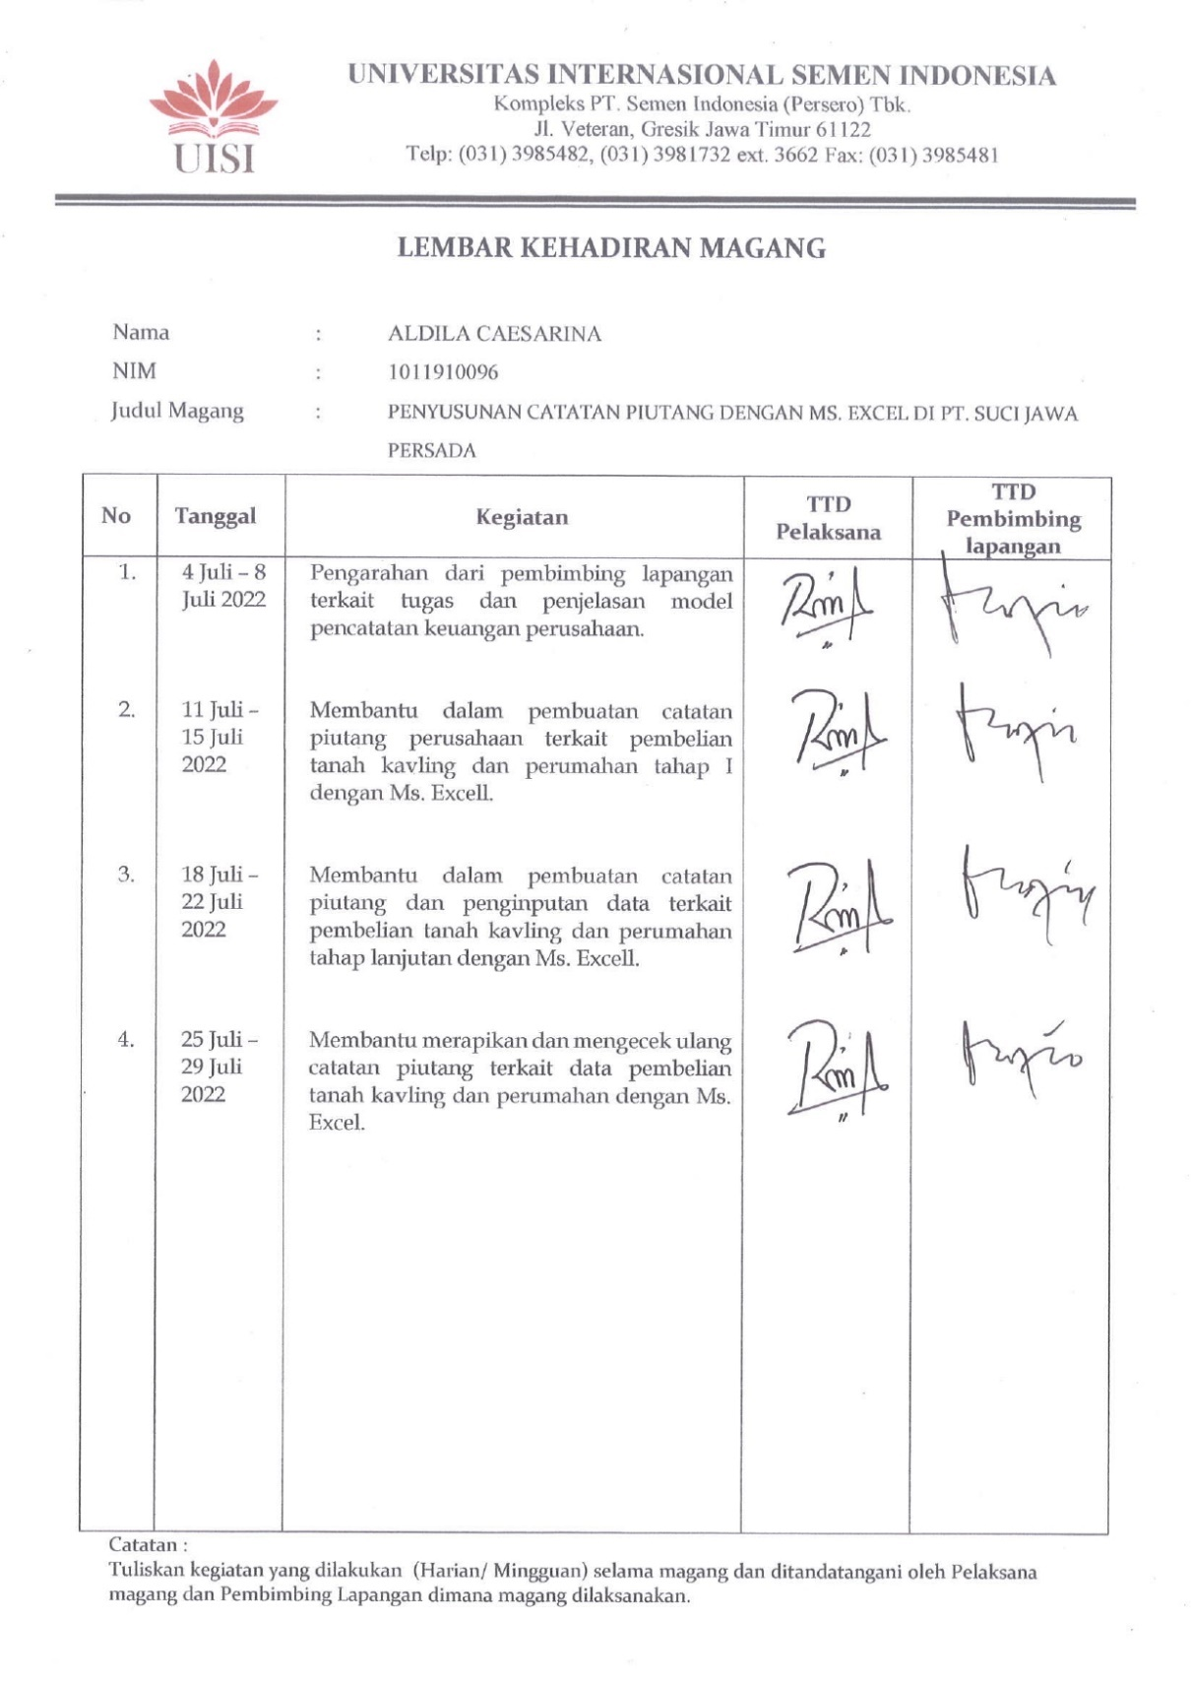

## Lampiran 3. Dokumentasi Kerja Praktik

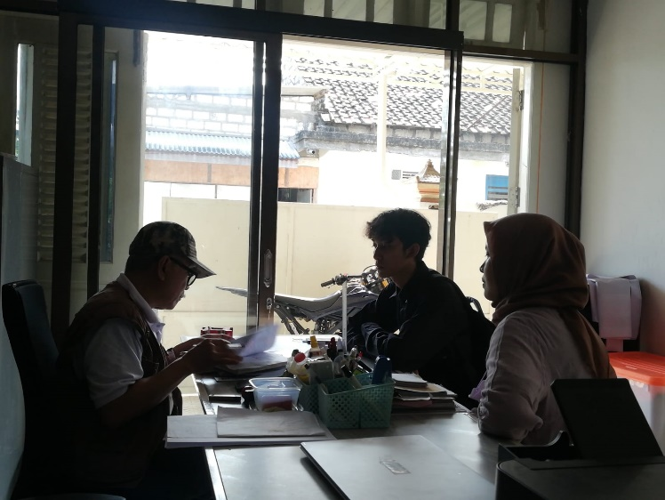

Gambar . Proses Konsultasi dengan Pembina Lapangan

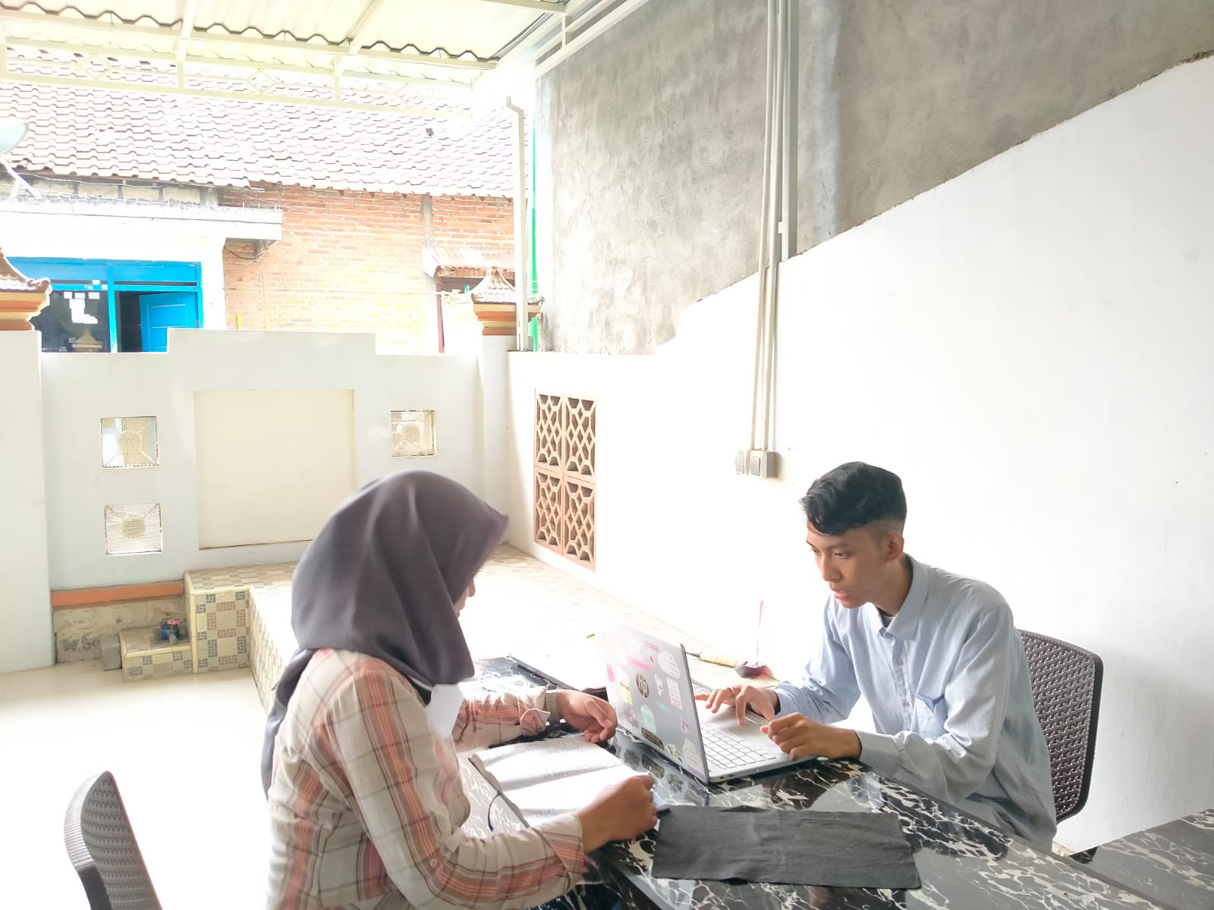

Gambar . Proses Pembuatan Catatan Piutang dengan Ms. Excel

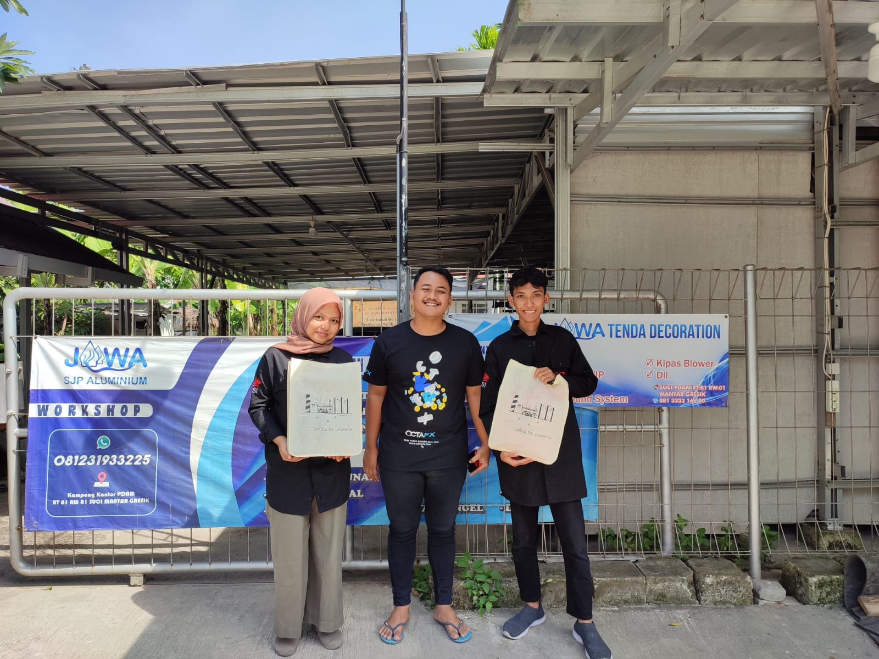

Gambar . Penyerahan Cindera Mata pada Pemilik Perusahaan

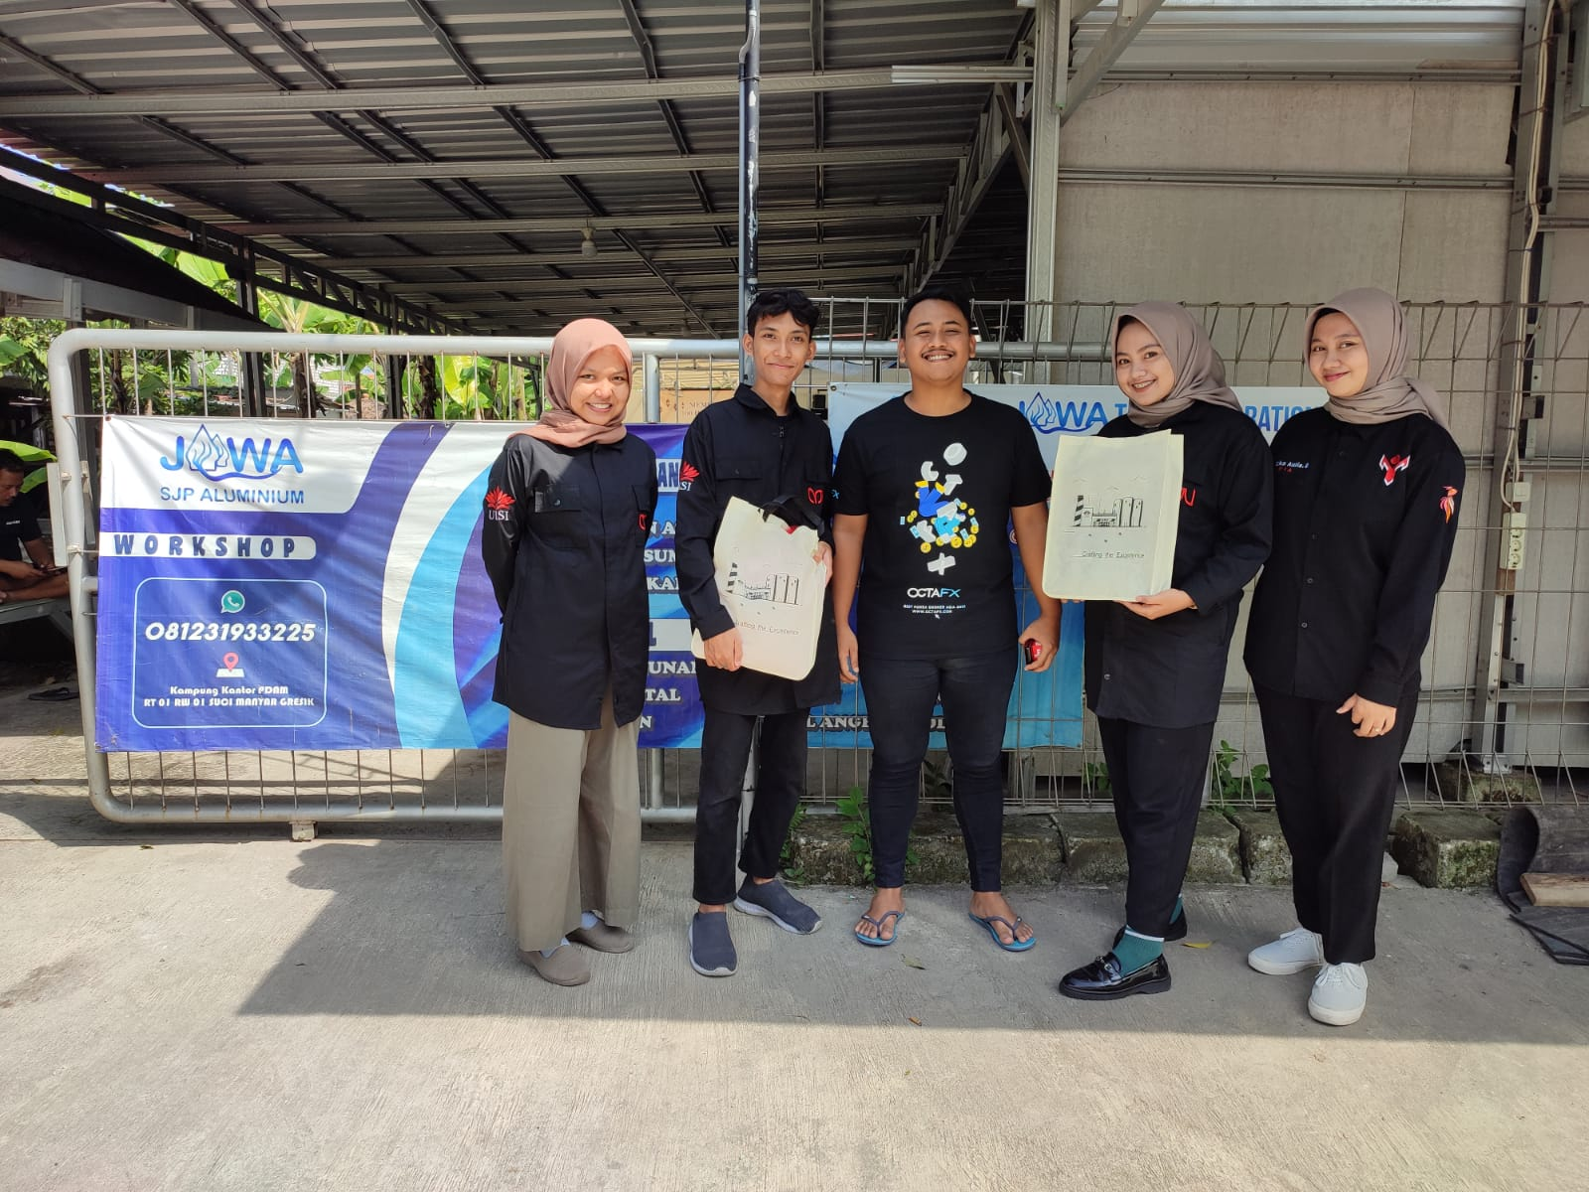

Gambar . Foto bersama dengan Pemilik Perusahaan

## Lampiran 4. Surat Keterangan Diterima Kerja Praktik

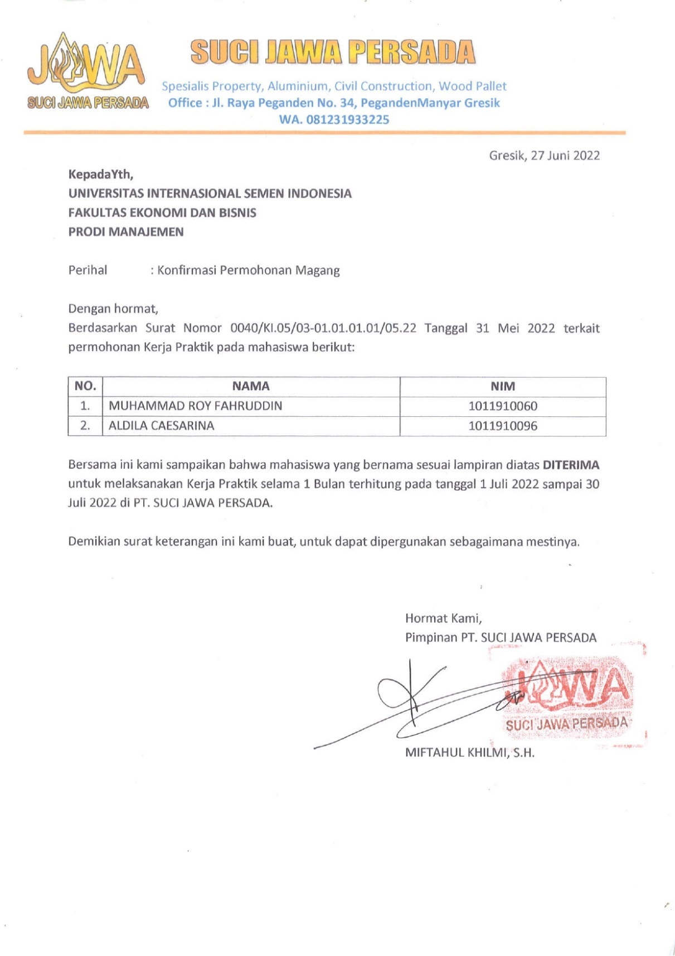

## Lampiran 5. Surat Keterangan Selesai Kerja Praktik

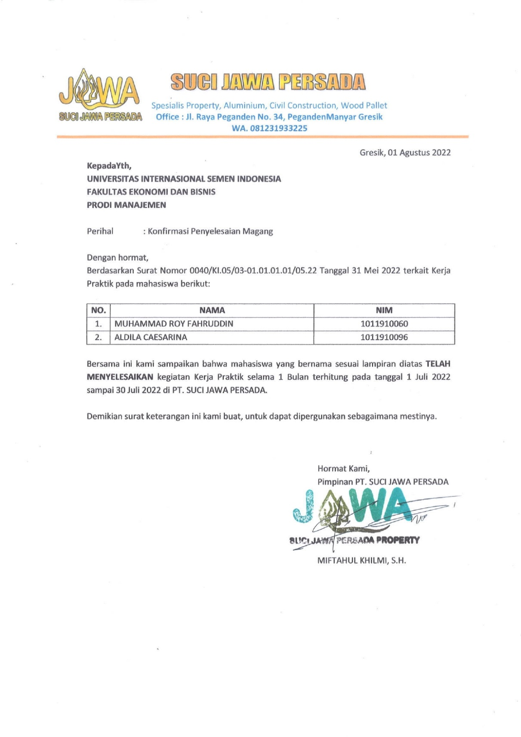

## Lampiran 6. Sertifikat Kerja Praktik

